|  |
| --- |
| ***COMITE/49SO/16-12-2022*** |

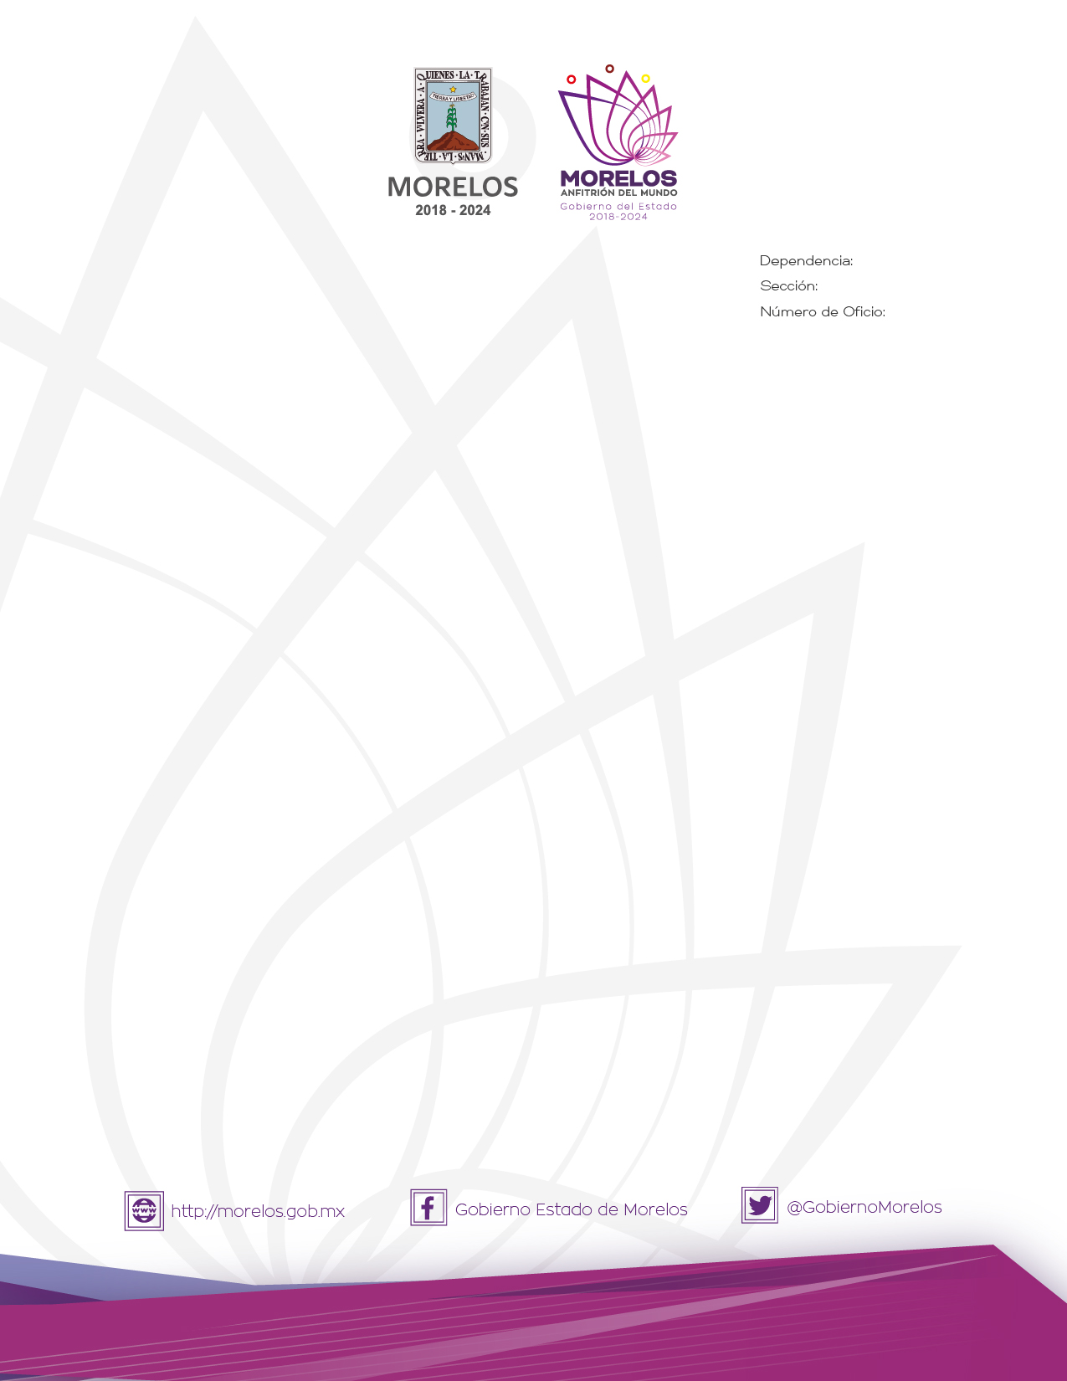

**COMITÉ PARA EL CONTROL DE ADQUISICIONES, ENAJENACIONES, ARRENDAMIENTOS Y SERVICIOS DEL PODER EJECUTIVO DEL ESTADO DE MORELOS.**

**ACTA DE LA CUADRAGÉSIMA NOVENA SESIÓN ORDINARIA DE 2022.**

En la Ciudad de Cuernavaca, Morelos, siendo las catorce horas del día viernes dieciséis de diciembre del año dos mil veintidós, previa convocatoria a través del oficio número **SA/DGPAC/1288/2022,** de fecha doce de diciembre del año dos mil veintidós, emitida por la Dirección General de Procesos para la Adjudicación de Contratos de la Secretaría de Administración, se reunieron en la sala de juntas de la Dirección General de Procesos para la Adjudicación de Contratos, los siguientes: ------------------------------------------------------------

**Funcionarios públicos integrantes del Comité para el Control de Adquisiciones, Enajenaciones, Arrendamientos y Servicios del Poder Ejecutivo del Estado de Morelos** ----------------------------------------------------------------------------------------------------

**Alejandra Obregón Barajas**, Directora General de Relaciones Públicas de la Oficina de la Gubernatura del Estado, Representante del Gobernador del Estado de Morelos y **Presidenta del Comité** para el Control de Adquisiciones Enajenaciones, Arrendamientos y Servicios del Poder Ejecutivo del Estado de Morelos.----------------------------------------------------------------

**Efrén Hernández Mondragón**, Director General de Procesos para la Adjudicación de Contratos de la Secretaría de Administración y **Secretario Ejecutivo del Comité** para el Control de Adquisiciones Enajenaciones, Arrendamientos y Servicios del Poder Ejecutivo del Estado de Morelos.-----------------------------------------------------------------------------------------

----------------------------------------------------------------------------------------------------------------

-----------------------------------------**En calidad de vocales**-----------------------------------------

**Sandra Anaya Villegas**, Secretaria de Administración.-------------------------------------------

**Antonio Hernández Marín**, Titular de la Unidad de Enlace Financiero Administrativo de la Secretaría de Hacienda, en su carácter de representante designado por la Secretaría de Hacienda.----------------------------------------------------------------------------------------------------

**América Berenice Jiménez Molina,** Secretaria de la Contraloría, en su carácter de vocal.-

**----------------------------------------------------------------------------------------------**

**------Titular del proceso que se encuentra vinculado en la presente sesión.--------**

----------------------------------------------------------------------------------------------------------------

**Eliacin Salgado de la Paz**, Director General del Instituto de la Educación Básica del Estado de Morelos; quien presenta el punto cinco del orden del día.--------------------------------------

----------------------------------------------------------------------------------------------------------------

Todos ellos con el fin de desahogar los asuntos de la **Cuadragésima Novena Sesión Ordinaria** del Comité para el Control de Adquisiciones, Enajenaciones, Arrendamientos y Servicios del Poder Ejecutivo del Estado de Morelos.-------------------------------------------------

---------------------------------------------**ORDEN DEL DÍA**--------------------------------------------

1.- Lista de Asistencia.-------------------------------------------------------------------------------------

2.- Declaración del quórum legal para sesionar.------------------------------------------------------

3.- Lectura, en su caso modificación del orden del día, para efecto de aprobación.-----------

4.- Lectura de las actas de las sesiones anteriores, correspondiente a la Décima Octava y Décima Novena Sesiones Extraordinarias del Comité para el Control de Adquisiciones, Enajenaciones, Arrendamientos y Servicios del Poder Ejecutivo del Estado de Morelos del año 2022, para efectos de aprobación.----------------------------------------------------------------------

5.- Revisión y en su caso, dictaminar el proyecto de fallo de la Licitación Pública Nacional Presencial número IEBEM-N5-2022, referente a la adquisición de pintura e impermeabilizante para dotar a escuelas públicas de educación básica, así como tlapalería, material eléctrico y electrónico para el Instituto de la Educación Básica del Estado de Morelos, solicitado por el Instituto de la Educación Básica del Estado de Morelos.---------------------------------------------

6.- Asuntos Generales.------------------------------------------------------------------------------------

7.- Clausura de la Sesión.---------------------------------------------------------------------------------

**------------------------------DESARROLLO DE LA SESIÓN-------------------------------**

**PUNTO UNO. -** Lista de asistencia. El Secretario Ejecutivo del Comité, procede al pase de lista para constatar la asistencia de los miembros que integran el Comité para el Control de Adquisiciones, Enajenaciones, Arrendamientos y Servicios del Poder Ejecutivo del Estado de Morelos; encontrándose**presentes la Presidenta, el Secretario Ejecutivo, tres vocales permanentes con voz y voto, y un vocal con voz y voto, en cuyo proceso se encuentra vinculado en el punto a tratar, es decir seis integrantes con voz y voto,** los cuales integran este órgano colegiado, adjuntándose al acta la lista de asistencia firmada en original por cada uno de los representantes de las dependencias que conforman el Comité para el Control de Adquisiciones, Enajenaciones, Arrendamientos y Servicios del Poder Ejecutivo del Estado de Morelos del año 2022.--------------------------------------------------------

----------------------------------------------------------------------------------------------------------------

**PUNTO DOS.-** Declaración del quórum legal para sesionar. El Secretario Ejecutivo del Comité, verifica que si existe quórum legal para desahogar la sesión conforme lo que establece el artículo 17 del Reglamento de la Ley Sobre Adquisiciones, Enajenaciones, Arrendamientos y Prestación de Servicios del Poder Ejecutivo del Estado Libre y Soberano de Morelos, haciéndose constar que **la representante de la Consejería Jurídica,** no asistió a la sesión, aun cuando fue notificada en tiempo y forma; quedando formalmente instalada la **Cuadragésima Novena Sesión Ordinaria** del Comité para el Control de Adquisiciones, Enajenaciones, Arrendamientos y Servicios del Poder Ejecutivo del Estado de Morelos y válidos los acuerdos que de ella resulten.--------------------------------------------------------------

**PUNTO TRES. -** Lectura, en su caso modificación, y aprobación del orden del día. El Secretario Ejecutivo, presenta el contenido del orden del día. -------------------------------------

----------------------------------------------------------------------------------------------------------------

**----------------------------Se somete a votación el punto tres: ------------------------**

---------------------------------------------------------------------------------------------------------------

Voto a favor, Presidenta del Comité. -------------------------------------------------------------------

Voto a favor, Secretario Ejecutivo.----------------------------------------------------------------------

Voto a favor, Representante de la Secretaría de Administración. ---------------------------------

Voto a favor, Representante de la Secretaría de Hacienda.----------------------------------------

Voto a favor, Representante de la Secretaría de la Contraloría.------------------------------------

**Resultado de la votación: 5 votos a favor, 0 votos en contra, 0 votos de abstención.--------------------------------------------------------------------------------**

Con base en el resultado de la votación, los integrantes del Comité, toman el siguiente acuerdo: ----------------------------------------------------------------------------------------------------

***ACUERDO 01/ORD49/16/12/2022.-*** Los integrantes del Comité, aprueban por **unanimidad** de votos de los presentes el contenido del orden del día.-------------------------------------------------------------------------------------------------------------------------------------

**PUNTO CUATRO.-** Lectura de las actas de las sesiones anteriores, correspondiente a la Décima Octava y Décima Novena Sesiones Extraordinarias del Comité para el Control de Adquisiciones, Enajenaciones, Arrendamientos y Servicios del Poder Ejecutivo del Estado de Morelos del año 2022, para efectos de aprobación.--------------------------------------------------

----------------------------------------------------------------------------------------------------------------

**-------------------------Se somete a votación el punto cuatro: -------------------------**

Voto a favor Presidenta del Comité. --------------------------------------------------------------------

Voto a favor, Secretario Ejecutivo.-----------------------------------------------------------------------

Voto a favor, Representante de la Secretaría de Administración. ----------------------------------

Voto a favor, Representante de la Secretaría de Hacienda. -----------------------------------------

Voto a favor, Representante de la Secretaría de la Contraloría.------------------------------------

**Resultado de la votación: 5 votos a favor, 0 votos en contra, 0 votos de abstención.---------------------------------------------------------------------------------**

Con base en el resultado de la votación, los integrantes del Comité, toman el siguiente acuerdo: ----------------------------------------------------------------------------------------------------

***ACUERDO 02/ORD49/16/12/2022.-*** Los integrantes del Comité para el Control de Adquisiciones, Enajenaciones, Arrendamientos y Servicios del Poder Ejecutivo del Estado de Morelos, acordaron por **unanimidad** de votos, aprobar y firmar las actas del Comité para el Control de Adquisiciones, Enajenaciones, Arrendamientos y Servicios del Poder Ejecutivo del Estado de Morelos del año 2022. Lo anterior de conformidad por lo dispuesto en el artículo 17 del Reglamento de la Ley Sobre Adquisiciones, Enajenaciones, Arrendamientos y Prestación de Servicios del Poder Ejecutivo del Estado Libre y Soberano de Morelos, como a continuación se enuncia: --------------------------------------------------------------------------------

* Décima Octava Sesión Extraordinaria, celebrada el día 04 de noviembre de 2022.-----
* Décima Novena Sesión Extraordinaria, celebrada el día 08 de noviembre de 2022.-----

---------------------------------------------------------------------------------------------------------------

**PUNTO CINCO.-** Revisión y en su caso, dictaminar el proyecto de fallo de la Licitación Pública Nacional Presencial número IEBEM-N5-2022, referente a la adquisición de pintura e impermeabilizante para dotar a escuelas públicas de educación básica, así como tlapalería, material eléctrico y electrónico para el Instituto de la Educación Básica del Estado de Morelos, solicitado por el Instituto de la Educación Básica del Estado de Morelos.-------------------------

----------------------------------------------------------------------------------------------------------------

Una vez expuesto el puntoporEliacin Salgado de la Paz,Director General del Instituto de Educación Básica para el Estado de Morelos;solicita se adjudique a diferentes proveedores; **de lo antes expuesto, se señala lo siguiente por parte de los integrantes, para manifestar sus observaciones: ----------------------------------------------------------**

**--------------------------------------Uso de la voz-----------------------------------------**

**La Secretaría de Administración**, manifiesta lo siguiente: -------------------------------------

**DICTAMEN**

1.- Página 41 quitar referencia al artículo 43 del Reglamento, hace referencia al caso de empate.------------------------------------------------------------------------------------------------------

*R.- Se quitó referencia al artículo 43 del reglamento.------------------------------------------------*

2.- Actualizar cotizaciones.--------------------------------------------------------------------------------

*R.- Se actualizaron cotizaciones.-------------------------------------------------------------------------*

**La Secretaría de Hacienda**, manifiesta lo siguiente: ---------------------------------------------

**MINUTA DE LA 10ª SESIÓN EXTRAORDINARIA** 1.- Se recomienda revisar la minuta de la 10ª SE, toda vez que se generaron dos acuerdos en torno a este punto, en uno se menciona que no hay observaciones y en otro si exponen observaciones.------------------------------------

*R.- Se hicieron las correcciones a redacción del acta de la décima sesión extraordinaria con respecto a la mención de las observaciones.-----------------------------------------------------------*

2.- Las cotizaciones del estudio de mercado no son vigentes.--------------------------------------

*R.- Se actualizaron las cotizaciones.---------------------------------------------------------------------*

**DICTAMEN**

1.- Página 1, segundo párrafo: Corregir redacción, dice *mediante escritos de fecha 01 de diciembre de 2022, GRUPO AXUS…*, debe decir *mediante escritos de fecha 01 de diciembre de 2022, son las siguientes:**GRUPO AXUS… ---------------------------------------------------------*

*R.- Se corrigió la redacción.------------------------------------------------------------------------------*

2.- Página 1: A) En la Evaluación legal y administrativa, cambiar aquellos que dicen *No Presentó*, por No Cumpley B) Se recomienda que en ese cuadro no se explique el motivo por el que si cumple o no, ya que al final de la evaluación se exponen estas razones.--------------

*R.- Se corrigió la redacción, se dejaron los motivos en el cuadro ya que sirven de referencia para integrar el fallo.-------------------------------------------------------------------------------------*

3.- Página 7, segundo párrafo: Corregir redacción, dice *Con fundamento en las observaciones*…, debe decir, Derivado *de las observaciones*… -------------------------------------

*R.- Se corrigió la redacción.------------------------------------------------------------------------------*

4.- Páginas 7 y 8: Se recomienda el uso de viñetas para exponer de manera más clara las razones por las que se desechan las propuestas de cada licitante.---------------------------------

*R.- Se integró redacción con viñetas.-------------------------------------------------------------------*

5.- Página 8, primer párrafo: Corregir redacción, dice NO CLASIFICADOS EN OTRA PARTE y participa en la Partida 3 MATERIAL ELÉCTRICO Y ELECTRÓNICO., debe decir, NO CLASIFICADOS EN OTRA PARTE, por lo que no se relaciona con la Partida 3 MATERIAL ELÉCTRICO Y ELECTRÓNICO, en la cual presenta propuesta.-------------------------------------

*R.- Se corrigió la redacción.----------------------------------------------------------------------------*

6.- Página 8, tercer párrafo: Corregir redacción, dice de acuerdo al numeral 13.3 y numeral 24.1 inciso A) de las Bases de Licitación:, debe decir, de acuerdo con los numerales 13.3 y 24.1 inciso A) de las Bases de Licitación.---------------------------------------------------------------

*R.- Se corrigió la redacción.------------------------------------------------------------------------------*

7.- Página 9: En cuanto a la evaluación de las muestras, ¿Participan los licitantes y el representante de la Comisaría? ¿Cuáles son los parámetros de los aspectos a evaluar?.-------

*R.- Se integraron los parámetros de la evaluación.--------------------------------------------------*

8.- Página 10, segundo párrafo: Corregir redacción, dice el licitante STERA DIGITAL S.A. DE C.V. no cumplieron con…, debe decir, el licitante STERA DIGITAL S.A. DE C.V. no cumplió con…---------------------------------------------------------------------------------------------------------

*R.- Se corrigió la redacción.------------------------------------------------------------------------------*

9.- El documento tiene fecha del 19 de diciembre, ¿Es correcto?.---------------------------------

*R.- Se corrigió la fecha.-----------------------------------------------------------------------------------*

10.- Revisar acentos.--------------------------------------------------------------------------------------

*R.- Se realizó la revisión de ortografía.-----------------------------------------------------------------*

**PROYECTO DE FALLO**

1.- Página 52: Se debe adjuntar el cuadro comparativo, sin cotizaciones.------------------------

*R.- El cuadro comparativo se integra al fallo como anexo.------------------------------------------*

**La Secretaría de la Contraloría**, manifiesta lo siguiente: ---------------------------------------

**DICTAMEN**

1.- Separar en la redacción los puntos que hablan sobre el IMSS y el INFONAVIT, porque parece que hace referencia a una misma situación.--------------------------------------------------

*R.- Se corrigió la redacción y se separó cuando se habla del IMSS o del INFONAVIT.--------*

2.- Mejorar el análisis de la evaluación de la pintura, tomar como base ficha técnica del producto.----------------------------------------------------------------------------------------------------*R.- Se amplió la información con respecto a la evaluación de pintura.----------------------------***A continuación se somete a votación el presente punto, con el siguiente resultado:**

**--------------------------Se somete a votación el punto cinco: ------------------------**

Voto a favor, Presidenta del Comité. -------------------------------------------------------------------

Voto a favor, Secretario Ejecutivo.----------------------------------------------------------------------

Voto a favor, Representante de la Secretaría de Administración.----------------------------------

Voto a favor, Representante de la Secretaría de Hacienda. -----------------------------------------

Voto a favor, Representante de la Secretaria de la Contraloría.-----------------------------------

Voto a favor, área solicitante.---------------------------------------------------------------------------

**Resultado de la votación: 6 votos a favor, 0 votos en contra, 0 votos de abstención.---------------------------------------------------------------------------------**

Con base en el resultado de la votación, los integrantes del Comité, toman el siguiente acuerdo: ----------------------------------------------------------------------------------------------------

***ACUERDO 03/ORD49/16/12/2022.-*** Los integrantes del Comité para el Control de Adquisiciones, Enajenaciones, Arrendamientos y Servicios del Poder Ejecutivo del Estado de Morelos, acordaron por **unanimidad** de votos de los presentes, dictaminar el fallo de la Licitación Pública Nacional Presencial número IEBEM-N5-2022, referente a la adquisición de pintura e impermeabilizante para dotar a escuelas públicas de educación básica, así como tlapalería, material eléctrico y electrónico para el Instituto de la Educación Básica del Estado de Morelos, solicitado por el Instituto de la Educación Básica del Estado de Morelos. Adjudicando de la siguiente manera: -------------------------------------------------------

|  |  |  |
| --- | --- | --- |
| **PARTIDA** | **PROEEVOR** | **CANTIDAD** |
| 1.- Pintura e Impermeabilizante | Grupo Re Consultores de Negocios, S.A. de C.V. | $14,996,835.05 |
| 2.- Tlapalería | Grupo Axus, S.A. de C.V. | $5,892,814.50 |
| 3.- Material Eléctrico y Electrónico | Grupo Axus, S.A. de C.V. | $7,996,588.18 |

Organismo que es responsable del contenido y veracidad de los documentos e información que es presentada ante este Comité, así como el dictamen técnico realizado, que es fundamental para la autorización correspondiente. Se solicita que al momento de suscribir el contrato correspondiente el cual se deberá de firmar en el término estipulado en las bases, se verifique lo siguiente. 1.- Que se cuente con la suficiencia presupuestal y NO rebase la asignada. 2.- Que la contratación sea acorde con el programa presupuestal o partida presupuestal correspondiente. 3.- Que los proveedores no se encuentren inhabilitados. 4.- En caso de que exista saldo, realizar el procedimiento que por ley de la materia corresponda. Lo anterior de conformidad con lo dispuesto por los artículos 27, 28 fracción IX de la Ley Sobre Adquisiciones, Enajenaciones, Arrendamientos y Prestación de Servicios del Poder Ejecutivo del Estado Libre y Soberano de Morelos.---------------------------------------------------

**PUNTO SEIS.-** Asuntos Generales. (Asuntos en trámite).---------------------------------------

**PUNTO SIETE.-** Clausura de la sesión. Siendo las quince horas con cinco minutos del día viernes dieciséis de diciembre del año dos mil veintidós, se clausura la  **Cuadragésima Novena Sesión Ordinaria** del año 2022. Se levanta la presente acta, firmando al margen y al calce, para debida constancia legal de todos los que en ella intervinieron. De conformidad por lo dispuesto en el artículo 17 inciso H) del Reglamento de la Ley sobre Adquisiciones, Enajenaciones, Arrendamientos y Prestación de Servicios del Poder Ejecutivo del Estado Libre y Soberano de Morelos, se agregan al apéndice del acta y forman parte de la presente minuta lo siguiente: ----------------------------------------------------

**Integración:** 1.- Actas de las sesiones anteriores, correspondiente a la Décima Octava y Décima Novena Sesiones Extraordinarias del Comité para el Control de Adquisiciones, Enajenaciones, Arrendamientos y Servicios del Poder Ejecutivo del Estado de Morelos del año 2022. --------------------------------------------------------------------------------------------------------

**Integración: IEBEM (Archivo Digital)** 1.- Oficio número DG/1016/2022 de fecha 09 de diciembre de 2022. 2.- Acta de la Décima Sesión Extraordinaria del Subcomité de Instituto de la Educación Básica del Estado de Morelos. 3.- Acta de la junta de aclaraciones. 4.- Acta de apertura de proposiciones técnicas y económicas. 5.- Dictamen técnico. 6.- Proyecto de fallo. 7.- Estudio de mercado. 8.- Cotizaciones. 9.- Copia periódico Oficial “Tierra y Libertad” numero 6139 de fecha 16 de noviembre de 2022. 10.- Copia del Periódico Estatal “El Diario de Morelos” de fecha 16 de noviembre de 2022. 11.- Captura de pantalla de la página del IEBEM.-------------------------------------------------------------------------------------------------------

________________________________

Alejandra Obregón Barajas.

Directora General de Relaciones Públicas de la Oficina

de la Gubernatura de Estado, Representante del Gobernador del Estado de

Morelos y Presidenta del Comité.

|  |  |  |
| --- | --- | --- |
| _____________________________  Efrén Hernández Mondragón.  Director General de Procesos para la Adjudicación de Contratos de la Secretaría de Administración y Secretario Ejecutivo del Comité.  _________________________________  Antonio Hernández Marín.  Titular de la Unidad de Enlace Financiero Administrativo de la Secretaría de Hacienda y Representante designado por la Secretaría de Hacienda.  Vocal. | _________________________________  Sandra Anaya Villegas,  Secretaria de Administración.  Vocal.  _____________________________  América Berenice Jiménez Molina,  Secretaria de la Contraloría.  Vocal. | |
| **Vocal invitado con voz y voto (Área Solicitante)**  ________________________________  Eliacin Salgado de la Paz,  Director General del Instituto de la Educación Básica del Estado de Morelos. | |  |

Hoja de firmas del Acta de la Cuadragésima Novena Sesión Ordinaria del Comité para el Control de Adquisiciones, Enajenaciones, Arrendamientos y Servicios del Poder Ejecutivo del Estado de Morelos 2022, de fecha viernes dieciséis de diciembre del año dos mil veintidós.---------------------------------------------------------------------------------------------------------